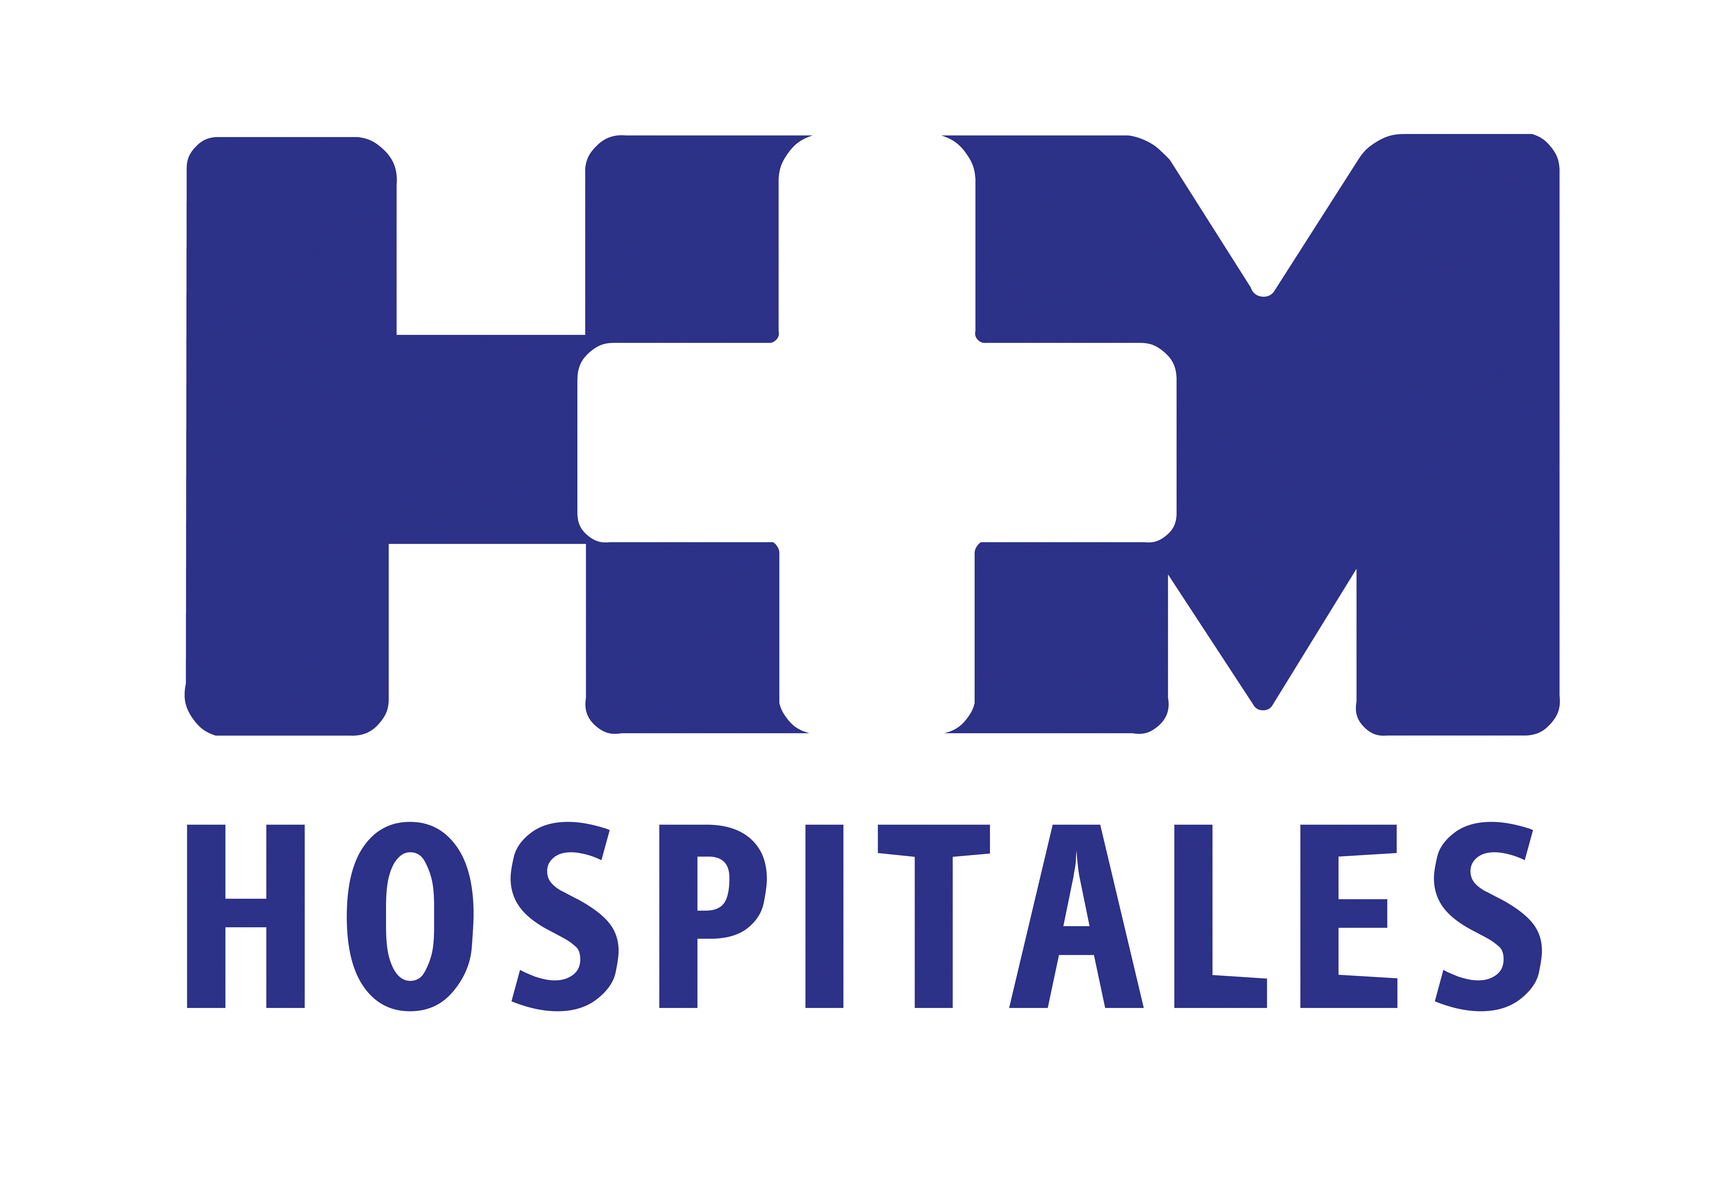
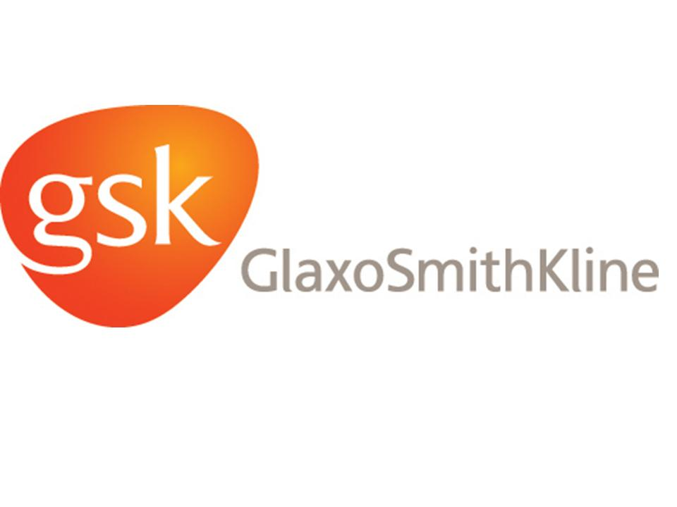

Un total de 32 especialistas han colaborado en su contenido, que analiza las claves de 51 entidades médicas urgentes

HM HOSPITALES, LA UNIVERSIDAD CEU SAN PABLO Y GLAXOSMITHKLINE PRESENTAN EL LIBRO “URGENCIAS MÉDICAS. CLAVES DIAGNÓSTICAS Y TERAPÉUTICAS”

- La obra pretende permitir de forma rápida y concisa la aproximación al manejo diagnóstico y terapéutico de las principales entidades médicas que se presentan en urgencias, así como facilitar la labor del médico ante situaciones y patologías que requieren de una actuación urgente

- La atención de urgencias médicas requiere, no sólo de áreas diseñadas y equipadas específicamente, sino de personal especialmente entrenado para el manejo diagnóstico y terapéutico del paciente, así como del entorno familiar y social que crea la patología urgente, por lo que es básico incluir esta área del conocimiento en urgencias médicas en la docencia de pregrado

- La urgencia es una de las puertas principales de entrada en los hospitales y una de las fuentes de satisfacción más importantes de los pacientes, por lo que es clave en cualquier instalación hospitalaria, y protocolizar las actuaciones que se realizan en este servicio, tal y como se hace en esta obra, es un motivo de seguridad adicional para los pacientes

- GlaxoSmithKline (GSK) ha hecho una firme apuesta por la edición de este libro, en especial por la patología respiratoria que se analiza en él, porque es al mismo tiempo una muestra de la apuesta por mejorar la calidad de vida de los pacientes que se hace desde la industria a través de los mejores profesionales

- Los colectivos que van a beneficiarse de la obra presentada hoy abarcan desde los estudiantes y residentes de Medicina a los profesionales médicos y, a la postre, la población general, que es la que llega a urgencias y a quienes se les puede salvar la vida con una buena actuación profesional

Madrid, 16 de febrero de 2012. HM Universitario Montepríncipe (HMM) acogió el pasado martes la presentación del libro “Urgencias Médicas. Claves diagnósticas y terapéuticas”, una obra clínica coordinada por el Dr. José Felipe Varona, del Servicio de Medicina Interna de HMM, “eminentemente práctica y destinada a todos aquellos que participan de la asistencia de urgencias”, según reza la presentación del documento.

El libro, cuya presentación contó con la participación del Dr. Juan Abarca Cidón, director general de HM Hospitales; el Dr. Tomás Chivato, decano de la Facultad de Medicina de la Universidad CEU San Pablo; Dña. Isabel Barreiro, directora autonómica de Asuntos Sanitarios de GlaxoSmithKline (GSK); y el Dr. Santiago Ruiz de Aguiar, director de HMM, está avalado por HM Hospitales y la Universidad CEU San Pablo, y ha contado con el soporte fundamental y patrocinio de GSK.

Con la participación en el Comité Editorial de la obra del Dr. Cándido Masa Vázquez y del Dr. Justo Menéndez, jefe de Medicina Interna y coordinador de Urgencias de HM Hospitales, respectivamente, hasta un total de 32 especialistas han colaborado en su contenido, que analiza las claves de 51 entidades médicas urgentes agrupadas en nueve bloques.

“No se pretende sustituir a los grandes tratados en la materia, pero sí permitir de forma rápida y concisa la aproximación al manejo diagnóstico y terapéutico de las principales entidades médicas que se presentan en urgencias”, explica el Dr. Varona, precisando que el principal objetivo del manual es “facilitar la labor del médico ante situaciones y patologías que requieren de una actuación urgente”, para lo que se ha buscado un formato sencillo y esquemático, remarcando los puntos clave y esenciales en todos los capítulos.

En concreto, el contenido del libro, que ha supuesto un trabajo de más de dos años, persigue responder a preguntas como qué hacer y qué no hacer, cómo diagnosticar, cómo tratar, cuáles son las recetas clave y qué errores debemos evitar, entre otras.

Formación y espacios específicos
La atención de urgencias médicas requiere, no sólo de áreas diseñadas y equipadas específicamente, sino de personal especialmente entrenado para el manejo diagnóstico y terapéutico del paciente, así como del entorno familiar y social que crea la patología urgente. Por ello, tal y como señala el Dr. Abarca Cidón en el prólogo del libro, es básico incluir esta área del conocimiento en urgencias médicas en la docencia de pregrado, “como ya se ha hecho en nuestra Facultad de Medicina de la Universidad CEU San Pablo y en la formación especializada mediante programas de máster oficiales”, y tal y como se recoge el programa docente conjunto de ambas instituciones.

“HM Hospitales, consciente de la necesidad de prestar unos servicios sanitarios de excelencia y personalizados -continua-, apuesta por una atención de la patología urgente eficaz, integrada con una actividad docente e investigadora/innovadora por y para el paciente”, y la publicación de este manual “es un paso más en la mejora de la atención en urgencias”, y una herramienta útil para todo médico que participe del proceso asistencial en urgencias, “tanto de centros privados como públicos, ya que no debe haber diferencias entre unos y otros”.

Asimismo, el director general de HM Hospitales recordó que la urgencia es una de las puertas principales de entrada en los hospitales -en 2010, el grupo atendió 250.000 urgencias, un 10 por ciento de las de toda la Comunidad de Madrid- y una de las fuentes de satisfacción más importantes de los pacientes, por lo que es “clave” en cualquier instalación hospitalaria, y “protocolizar las actuaciones que se realizan en este servicio, tal y como se hace en esta obra, es un motivo de seguridad adicional para los pacientes”.

Mejorar la calidad de vida de los pacientes
Por su parte, la directora autonómica de Asuntos Sanitarios de GSK subrayó la “firme apuesta” de la compañía farmacéutica por la edición de este libro, en especial por la patología respiratoria que se analiza, porque “esta es una vertiente más de nuestra aportación al mundo de la ciencia a través de actuaciones singulares que tienen como objetivo final mejorar la calidad y el bienestar de vida de los pacientes”.

Muestra de este apoyo, y convencidos de que “sólo la inversión en conocimiento produce beneficios”, en palabras de Isabel Barreiro, es el amplio compromiso de GSK con la sociedad, que se concreta, por ejemplo, en sus once centros de I+D y los 13.000 investigadores que trabajan en ellos, los 222 millones de libras que invirtieron en 2010 en donaciones, los más de veinte años que llevan trabajando en el desarrollo de una vacuna para la malaria que beneficie a los más desfavorecidos, o los numerosos esfuerzos invertidos en la investigación de las llamadas enfermedades olvidadas, que afectan a una quinta parte de la población mundial.
Asimismo, Isabel Barreiro resaltó “la necesidad de que en la fijación del valor del medicamento no debiera prevalecer casi en exclusiva el precio sin considerar otras dimensiones del valor de los fármacos como la clínica, la humanística, la social, la inversión en I+D y la dimensión laboral, porque la fijación del precio y las condiciones de financiación son claves para que las compañías farmacéuticas innovadoras puedan continuar con su función de descubrir nuevos medicamentos y generar el estímulo necesario para captar recursos de los inversores y continuar el control o curación de las enfermedades”.

Finalmente, el Dr. Chivato puso de relieve los colectivos que van a beneficiarse de la obra presentada hoy, así como del objetivo común de persiguen HM Hospitales, la Universidad CEU San Pablo y GSK, y que no es otro que la excelencia: estudiantes y residentes de Medicina, profesionales médicos y, a la postre, la población general, que es “la que llega a urgencias y a quienes se les puede salvar la vida con una buena actuación profesional”.

HM Hospitales
HM Hospitales está formado por diversas empresas que gestionan diferentes hospitales médico-quirúrgicos privados, entre los que se incluyen HM Universitario Madrid, HM Universitario Montepríncipe, HM Universitario Torrelodones, HM Universitario Sanchinarro, HM Nuevo Belén y el Centro Integral Oncológico Clara Campal (CIOCC); todos ellos de gran cualificación técnica y humana.

Basado en un Decálogo y en el juramento Hipocrático dirigido por médicos y con el objetivo de ofrecer una medicina de calidad, los diferentes centros de HM Hospitales se han dotado con una tecnología de vanguardia y con el personal mejor cualificado y más humano.

Todos los centros de HM Hospitales funcionan de forma integrada. Para ello, existe una estructura corporativa con servicios centralizados, así como diferentes herramientas informáticas de gestión integral. Esto permite una actuación complementaria y sinérgica de estructuras, servicios y equipamientos, con el máximo aprovechamiento de los recursos tecnológicos y humanos.

GlaxoSmithKline
GlaxoSmithKline (GSK), una de las compañías líderes mundiales en investigación farmacéutica y en el cuidado de la salud, tiene por objetivo mejorar de la calidad de vida de las personas, haciendo posible que la gente tenga más vitalidad, se sienta mejor y viva más tiempo. Para más información, por favor visite www.gsk.com.

Para más información:

DPTO. DE COMUNICACIÓN DE HM HOSPITALES
Eva Sacristán
Tel.: 91 216 00 50 / Móvil: 608 273 978
E-mail: evasacristan@hospitaldemadrid.com

